武汉大学 化学与分子科学学院
基础化学实验02 课程实验报告

化学与分子科学 学院 化学强基 专业 2026 年 4 月 15 日
实验名称 | 三草酸合铁(III)酸钾的制备及其性质 |  |  |  |  | 指导老师 | 胡锴
姓 名 | 吕子曰 | 年级 | 2025级 | 学号 | 2025302033007 | 成 绩 | A+
- 实验目的 四、 实验内容（步骤及现象）
- 实验原理 五、 数据记录和处理
- 实验试剂及仪器（试剂物理常数、装置图等） 六、 结论、问题和讨论（习题、实验讨论、反思及改进）
- 实验目的
1.掌握三草酸合铁（III）酸钾制备原理和方法。
2.学会溶剂替换法结晶。
3.理解酸度，浓度等对配位平衡的影响，比较配位离子的相对稳定。

- 实验原理
本实验以摩尔盐为原料，先与草酸制得 FeC₂O₄·2H₂O。在草酸钾存在下，用H₂O₂将其氧化为三草酸合铁(III)酸钾，副产物Fe(OH)₃用草酸完全转化，最后用溶剂替换法析出晶体。

- 实验试剂及仪器
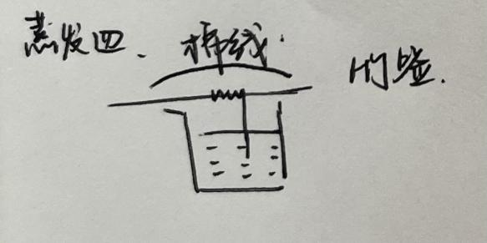
1.溶剂替换法析出结晶的装置、原理、注意事项
原理：三草酸合铁酸钾易溶于水，难溶于乙醇。向溶液中加入乙醇可降低目标产物在水中的溶解度，使产物过饱和析出晶体。
注意事项：①乙醇加入后应轻轻搅拌、避免局部浓度过大，导致晶体提前析出。
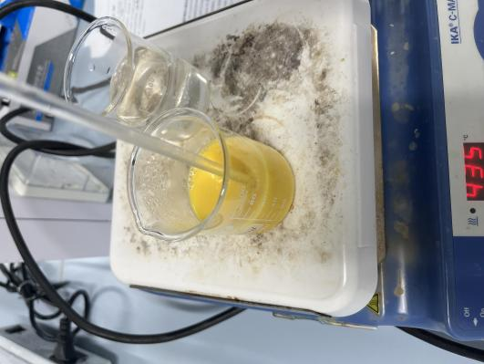
②容器应加盖置于暗处静置，防止产物光照分解。

- 实验内容
1、制FeC₂O₄·2H₂O
称取（NH₄)₂Fe(SO₄)₂·6H₂O m₁=7. 5g，加5滴H₂SO₄。加水V₁=29. 5mL
另称取H₂C₂O₄·H₂O m₂=2.57g，加水V₂=20.0mL，混合两溶液，加热至沸，保持微沸t₁=4min。用倾滗法固液分离，用热蒸馏水洗涤直至向最后一次洗涤液中加入BaCl₂溶液时无白色沉淀产生，得到FeC₂O₄·2H₂O
现象：(NH₄)₂Fe(SO₄)₂溶液为浅绿色，H₂C₂O₄溶液无色。两溶液混合产生黄色悬浊液，静置后溶液分层，下层产物呈黄色，上层清液近无色。

2.合成K₃[Fe(C₂O₄)₃]·3H₂O
称 K₂C₂O₄·H₂O m₃=5.27g，加水V₃=15.0mL，加入上述沉淀中。在T₁=40℃热水浴中滴加V₄=140ml 6% H₂O₂溶液，搅拌直至悬浊液中滴加K₃Fe(CN)₆溶液不变蓝，即Fe²⁺全部被氧化至Fe³⁺。加热至沸后保持微沸，加入V₅=13. 6ml 0. 5mol/L H₂C₂O₄溶液。
现象：沉淀呈黄色，加入草酸钾溶液后悬浊液由黄色变为橙红色，滴加过氧化氢溶液，悬浊液又由橙红变为棕红色。加入草酸后，溶液由棕红色变为翠绿色。
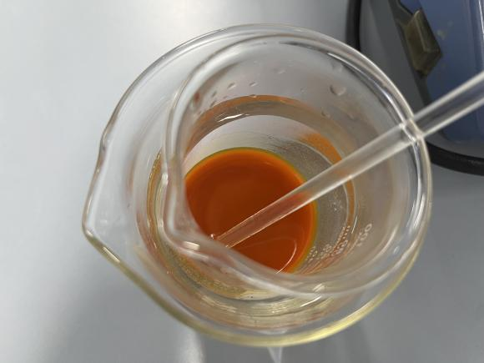
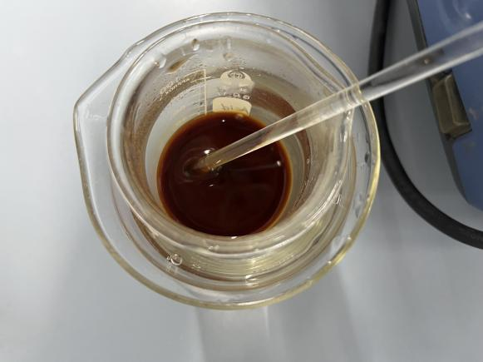

3.用溶剂替换法析出结晶
向上述翠绿色溶液中加入乙醇V₆=10.0mL，将一小段棉线悬挂在溶液中，棉线固定在竹签上，竹签横放在烧杯口，用蒸发皿盖住烧杯口。将烧杯在暗处放置一周后，棉线上有翠绿色晶体析出。减压过滤，往晶体上滴少量乙醇，继续抽干，置于表面皿上，放入110度烘箱内烘干，称重，得到产品m₃=4.44g。

4.产品的光化学试验
(1)取 0.5 mL产品溶液与等体积的0.5mol/L K₃Fe(CN)₆溶液混合均匀。用毛笔蘸此混合液在白纸上写字，放在强光下照射。
现象：字迹经强光照射后，由浅黄色变为蓝绿色。

5.配合物的性质
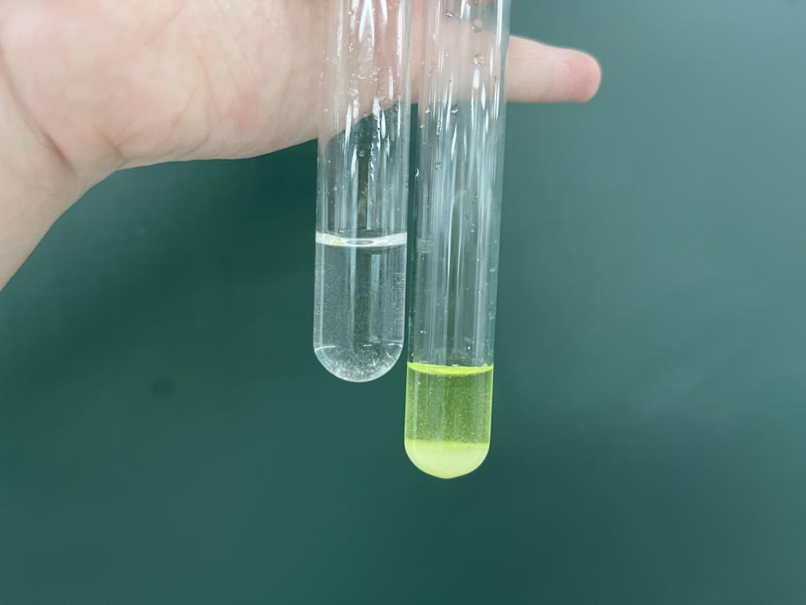
称取1g产品溶于20mL蒸馏水中，供下面实验用。

(1)确定配合物的内外界
a.检定K⁺
取少量0.1mol/L K₂C₂O₄及产品溶液，分别与饱和酒石酸氢钠溶液作用。
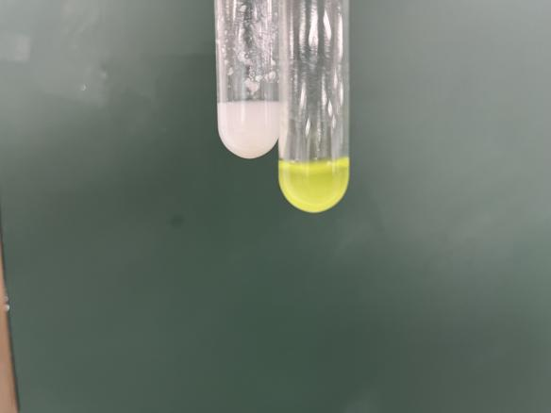
现象：草酸钠溶液中出现少量透明晶体沉淀，产物溶液中出现大量透明晶体沉淀。钾离子在配合物外界。

b.检定C₂O₄²⁻
在少量0.1mol/L K₂C₂O₄及产品溶液中分别加入2滴 0.5mol/L CaCl₂溶液。
现象：草酸钾中加氯化钙立即出现大量浑浊。产品溶液中加入氯化钙，振荡后产生少量浑浊。草酸根离子在配合物内界。

c.检定Fe3+
在少量0.2mol/L FeCl₃及产品溶液中，分别加入1滴1mol/L KSCN溶液。
现象：氯化铁中加入硫氰化钾，溶液马上变成血红色。产品溶液中加入硫氰化钾，溶液无明显变化。说明铁离子在配合物内界。

(2)酸度对配合平衡的影响
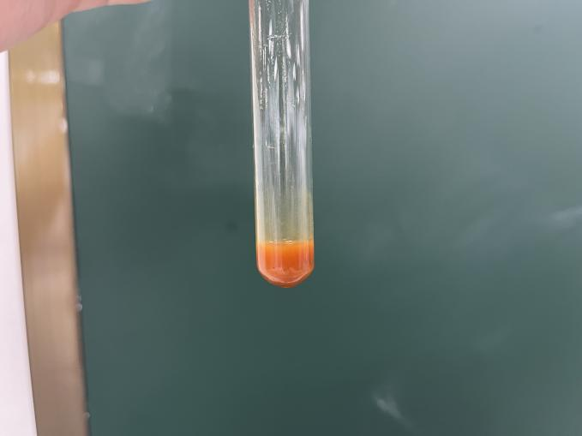
a.在两支盛少量产品溶液的试管中，各加1滴 1mol/L KSCN 溶液，然后分别滴加6mol/L的HAc和3mol/L H₂SO₄。
现象：加入硫氰化钾后无明显现象。加入硫酸的一组，溶液中快速出现血红色。加入醋酸的一组，溶液缓慢出现血红色。说明氢离子能破坏配合物，释放出游离的铁离子。

b.在少量产品溶液中滴加2mol/L氨水。
现象：溶液中出现红褐色沉淀。说明氢氧根离子能破坏配离子，释放出游离的铁离子。结合上一组实验，溶液酸度过小或过大都会破坏三草酸合铁酸根离子。

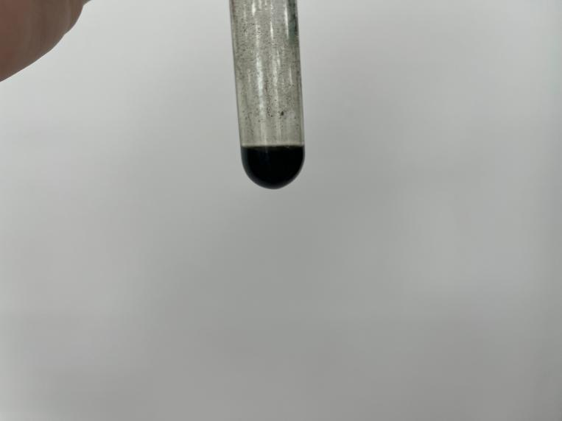
(3)沉淀反应对配合平衡的影响
在少量产品溶液中加1滴0.5mol/L Na₂S 溶液。
现象：溶液中出现黑色沉淀，说明沉淀反应会破坏配离子，释放出游离的铁离子。具体产物是什么？

(4)配合物相互转变及稳定性比较
a.往少量0.2mol/L FeCl₃溶液中加1滴1mol/L KSCN，溶液立即变为血红色，再往溶液中滴入1mol/L NH₄F，至血红色刚好褪去。将所得FeF²⁺溶液分为两份，往一份溶液中加入1mol/L KSCN。
现象：血红色难以重现，说明和铁离子的配位能力F⁻>SCN⁻。

b.往另一份FeF²⁺溶液中滴入1mol/L K₂C₂O₄，至溶液刚好转为黄绿色，记下K₂C₂O₄用量，再往此溶液中滴入1mol/L NH₄F，至黄绿色刚好褪去，比较K₂C₂O₄和NH₄F的用量，判断反应的难易。
现象：消耗草酸钾溶液体积1.0mL，消耗氟化铵溶液体积1.5mL，说明和铁离子的配位能力C₂O₄²⁻>F⁻。
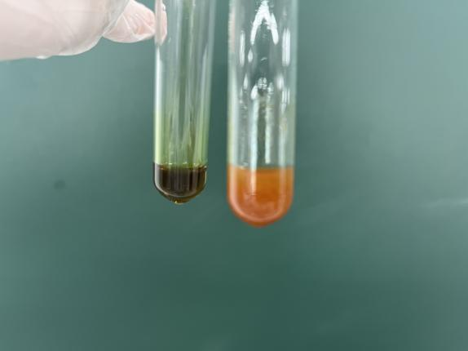
c.在 0.5mol/L K₃[Fe(CN)₆]和产品溶液中分别滴入2mol/L NaOH。
现象：向K₃[Fe(CN)₆]中加入氢氧化钠，溶液无明显变化。向产品溶液中加入氢氧化钠，溶液中出现红色沉淀，说明和铁离子的配位能力CN⁻>C₂O₄²⁻。

上述实验结论：和铁离子的配位能力CN⁻>C₂O₄²⁻>F⁻>SCN⁻。
是否与理论相符？

- 数据记录和处理
实验得到产物m=4.44g，加入摩尔盐7.51g。理论产量7.51×(491.25÷392.14)≈9.41 g，产率4.44÷9.41×100%≈47.2%

- 结论、问题和讨论
思考题

(1)过快：反应放热，体系温度过高，导致H₂O₂分解，试剂利用率低。过慢：氧化时间过长，Fe²⁺易被空气氧化生成颗粒更粗大的氢氧化铁，难被草酸完全溶解，产物纯度下降。H₂O₂优点：氧化产物为H₂O，不引入杂质离子，反应后水易除去，不污染产品。
- 不能。三草酸合铁(III)酸钾受热易分解，高温会破坏配合物，还会使产物失去结晶水，降低产率和纯度。
- 洗去SO₄²⁻、NH₄⁺、H₂C₂O₄、(NH₄)₂SO₄、FeSO₄等。
- 可以直接由Fe³⁺盐制备，但用Fe²⁺做原料更好。用FeCl₃或Fe(NO₃)₃和K₂C₂O₄直接配位能生成目标产物，但易生成Fe(OH)₃，纯度低，产率不高。本实验制备方法是实验室生产最优路线。
- H₂O₂、K₂C₂O₄不宜大幅过量。草酸逐滴加入能防止局部酸度过大破坏配合物，保证产品纯度。
- 摩尔盐。
- 中心离子的电荷、半径，配体的性质，溶液的酸度，环境的温度等因素都影响配离子稳定性。

附加思考题
学习通

（1）结晶水含量测定
称取一定量产物，在110~120℃烘干至恒重，根据减少的重量计算结晶水的物质的量。
（2）草酸根含量测定
称取产物，用稀硫酸溶解，加热至70~80℃，用已知浓度的高锰酸钾溶液滴定至溶液呈粉红色且30s内不褪色，计算草酸根物质的量。
- 铁离子含量测定
用SnCl₂将Fe³⁺还原为Fe²⁺，再用已知浓度重铬酸钾溶液滴定。
- 钾离子含量测定
n(K⁺)=2n(C₂O₄²⁻)-3n(Fe³⁺)。
（5）基本组成验证
将各组分物质的量之比换算为n(K⁺):n(Fe³⁺):n(C₂O₄²⁻):n(H₂O)，验证是否为3:1:3:3。

- 可以。原料：FeCl₃、K₂C₂O₄、H₂C₂O₄。
配制饱和K₂C₂O₄溶液，加入FeCl₃溶液，使铁离子物质的量约为草酸根的3倍或稍过量，边加边搅拌。用稀草酸调节溶液pH为3-4，防止铁离子水解。加热浓缩至出现晶膜，冷却结晶，抽滤，用乙醇洗涤，干燥得翠绿色晶体。

- 温度：合成草酸亚铁时微热40°C温度适中。温度过高易导致FeC₂O₄·2H₂O分解。氧化时控制在 40°C左右，防止H₂O₂分解过快导致氧化不完全。
pH：始终保持酸性，防止Fe³⁺水解生成Fe(OH)₃沉淀。
试剂加入的量和顺序：草酸过量，保证Fe²⁺完全沉淀为FeC₂O₄·2H₂O。草酸钾过量，保证Fe³⁺完全形成 [Fe(C₂O₄)₃]³⁻配合物。
反应条件：制备时缓慢滴加H₂O₂，防止局部浓度过高导致副产物产生。结晶时放在阴凉处缓慢等待结晶析出，确保结晶大块且不变质。用乙醇洗涤，降低晶体溶解度，带走水分。

- （1）二草酸合铜(II)酸钾
CuSO₄+2K₂C₂O₄=K₂[Cu(C₂O₄)₂]+K₂SO₄
将CuSO₄溶液加热，缓慢加入过量K₂C₂O₄溶液，搅拌冷却结晶，抽滤洗涤得目标产物。
（2）三草酸合锰(III)酸钾
4MnC₂O₄+KMnO₄+8H⁺= 5Mn³⁺+4CO₂+4H₂O+Mn²⁺
将MnC₂O₄与K₂C₂O₄混合，加热，控制pH为弱酸性，缓慢滴加KMnO₄溶液，冷却结晶得目标产物。

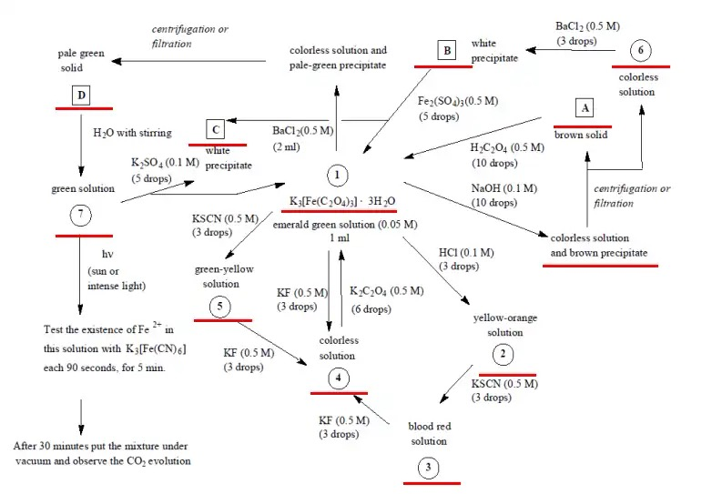
A.Fe(OH)₃
B.BaC₂O₄
C.BaSO₄
D.FeC₂O₄·2H₂O
②.[FeCl₆]³⁻
③.[Fe(SCN)_{n}]^{3-n}
④.[FeF6]³⁻
⑤.FeC₂O₄
⑥.K₂C₂O₄
⑦.K₃[Fe(C₂O₄)₃]·3H₂O

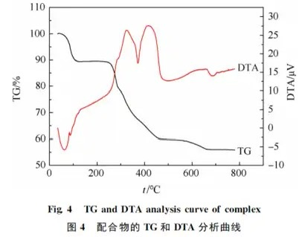
6.
(1)0-200度
质量下降约10%，相对分子质量下降约49.1。对应失去3个结晶水。
产物K₃[Fe(C₂O₄)₃]
(2)200-450度
质量下降约30%，相对分子质量下降约147.3。草酸根分解并被氧化，生成K2C2O4、Fe₂O₃，释放CO₂。
2K₃[Fe(C₂O₄)₃]=3K₂C₂O₄+2FeC₂O₄+2CO₂，4FeC₂O₄+3O₂= 2Fe₂O₃+8CO₂。
(3)450-800度
质量下降约5%，相对分子质量下降约24.55，最终生成K₂CO₃和Fe₂O₃。
K₂C₂O₄ = K₂CO₃ + CO。

课上提出的思考题：为什么硫酸亚铁铵的固态时稳定性比硫酸亚铁好
硫酸亚铁铵是复盐，晶体结构更紧密，亚铁离子被包裹的更牢，不易接触空气中的氧气和水，不易被氧化。同时铵根微弱水解显弱酸性，酸性环境可以抑制亚铁离子在接触空气中水蒸气后水解生成易被氧化的氢氧化亚铁，进一步提高稳定性。

实验反思
实验产物产率较低，有哪些可能原因？
1.摩尔盐、草酸钾等未完全溶解即混合，有效浓度低，转化率下降。
2.倾滗法分离草酸亚铁时有沉淀随上清液一起被弃去。洗涤时用水过多、次数过多，造成FeC₂O₄·2H₂O溶解损失。
3.溶剂替换结晶时乙醇加入量不足，晶体析出不完全，大量产物留在母液中。

实验产物纯度较低，有哪些可能原因？
1.草酸亚铁未洗净，残留SO₄²⁻、NH₄⁺包藏在晶体里。
2.抽滤后用乙醇淋洗不充分。表面有母液残留，干燥后留下可溶性杂质。
3.结晶后晶体没有完全凝结在棉线上，凝结在烧杯底部的晶体细小，吸附杂质多，纯度低。

